# Лаб: Прости операции и пресмятания

Задачи за упражнение в клас и за домашно към курса ["Основи на програмирането" @ СофтУни](https://softuni.bg/courses/programming-basics).

Тествайте решенията си в Judge системата: <https://judge.softuni.bg/Contests/Compete/Index/1011>

## Създаване на нов проект

Създайте нов проект в IntelliJ IDEA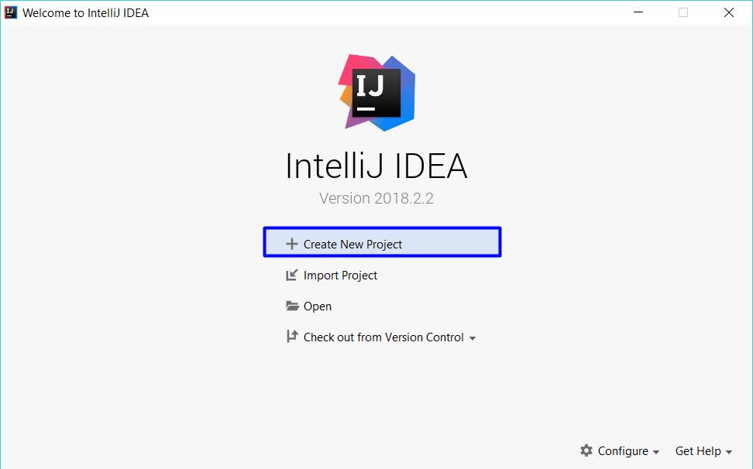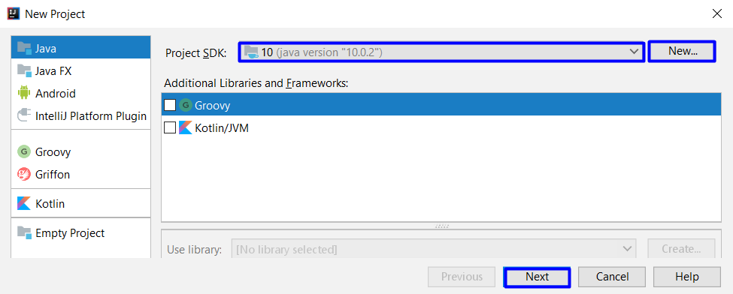

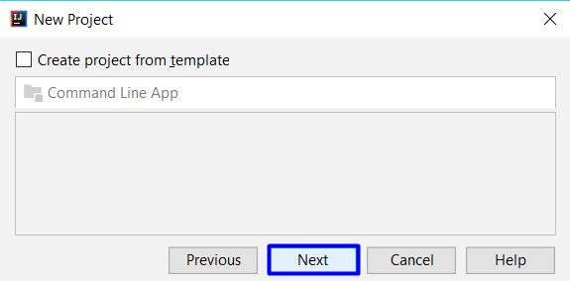

## Поздрав по име

Да се напише програма, която **чете от конзолата име на човек** и отпечатва "Hello, <name>!", където <name> е въведеното име от конзолата.

1. Първо създайте **нов Java клас** с име "Greeting" във вече съществуващия проект. Кликнете с десен бутон на мишката върху "sr"” папката в проекта и изберете New -> Java Class

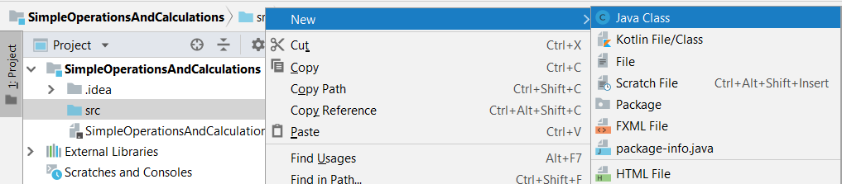

Задайте подходящо име:

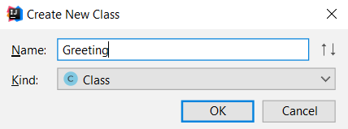

Създайте main метод в тялото на класа Greeting. Можете да направите това изписвайки съкращението psvm и натискайки два пъти бутона Tab:

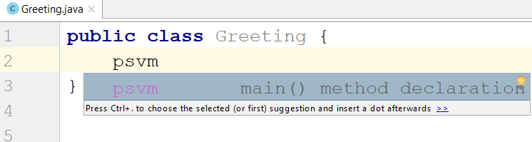

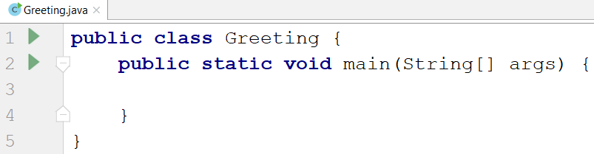

1. **Напишете кода** на програмата. Ако се затруднявате, може да ползвате примерния код по-долу
2. За да четете от конзолата, създайте обект **Scanner:**

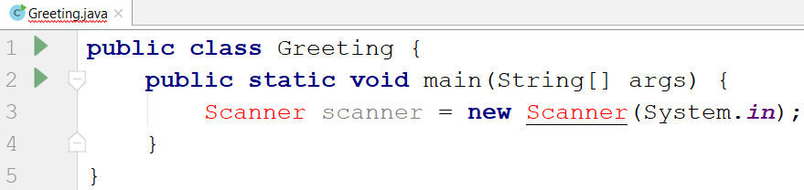

Ще забележите, че средата за разработка ни предупреждава, че този обект не може все още да бъде използван. За целта трябва да го добавим от Java пакета за разработка, който сме инсталирали (jdk). Можем да направим това, като напишем "import java.util.Scanner;" на първия ред от програмата, или поставим курсора върху червения текст в полето и натиснем Alt + Enter и изберем   
Import Class -> Scanner(java.util):

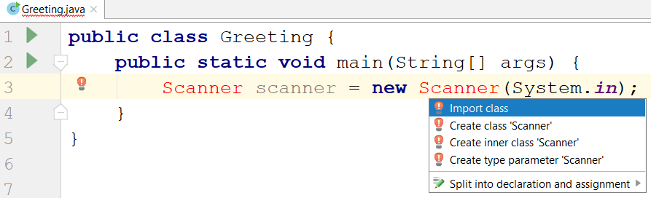

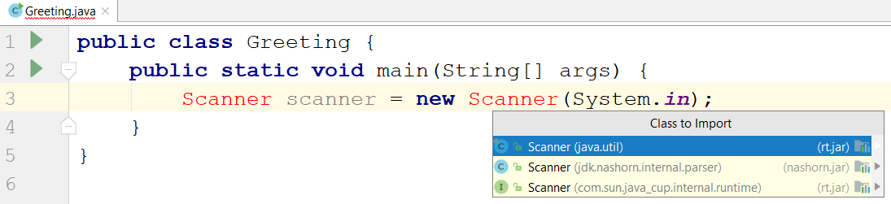

Трябва да получите следния резултат:

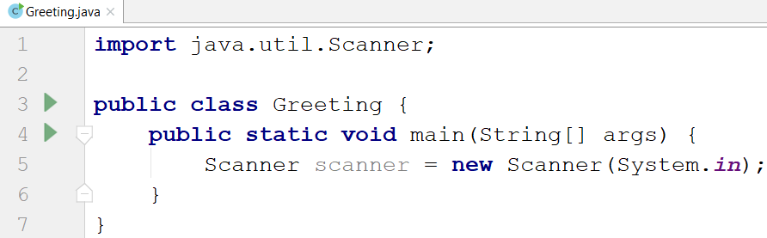

1. Създайте променливата name от тип String и запазете в нея името, което получавате от конзолата, използвайки метода nextLine() от обекта Scanner, който създадохте в предишната стъпка:

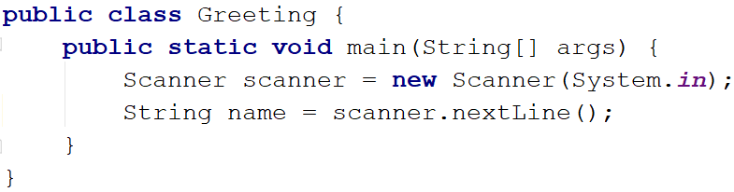

1. Изведете изхода на конзолата като използвате следния шаблон:

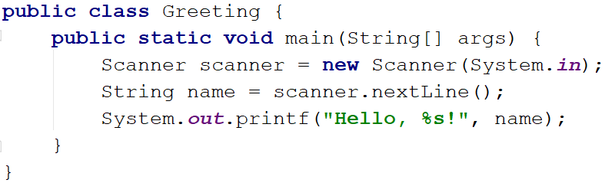

Как работи примера? Метода printf ни позволява чрез специална поредица от символи - %s да дефинираме място за текстова стойност в крайния текст, който ще бъде принтиран на конзолата. В нашият случай тази стойност ще бъде стойността на променливата name, която сме подали със запетайка след края на текста за принтиране.

Можете да прочетете повече за разновидностите от шаблони, които ни предлага езика Java, [тук](https://dzone.com/articles/java-string-format-examples).

Можем да постигнем същия резултат и с метода на **конкатенация** (долепяне) на String стойности и методите println/print:

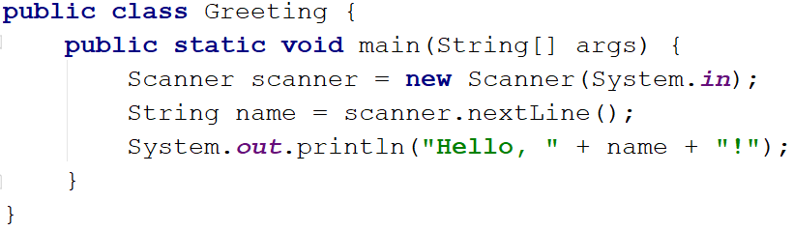

1. Стартирайте програмата с Ctrl + Shift + F10 и тествайте с различни входни примери:

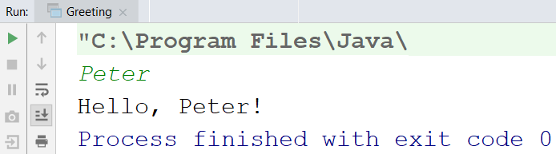

## Съединяване на текст и числа

Напишете програма, която прочита от конзолата **име**, **фамилия**, **възраст** и **град** и печата съобщение от следния вид: "You are <firstName> <lastName>, a <age>-years old person from <town>."

1. Създайте нов Java клас с името ConcatenateData и main метод в него
2. Въведете входните данни и ги запишете в променливи с подходящ тип данни:  
   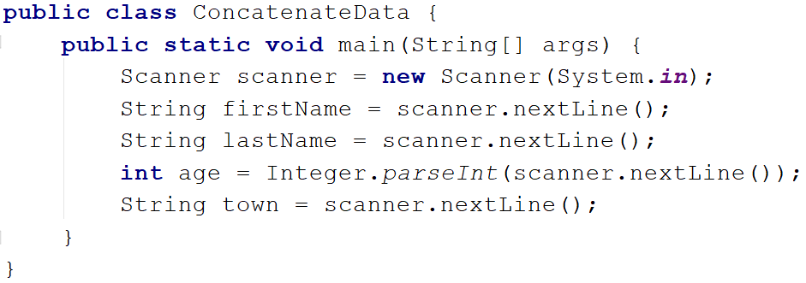
3. Изведете на конзолата форматирания изход:

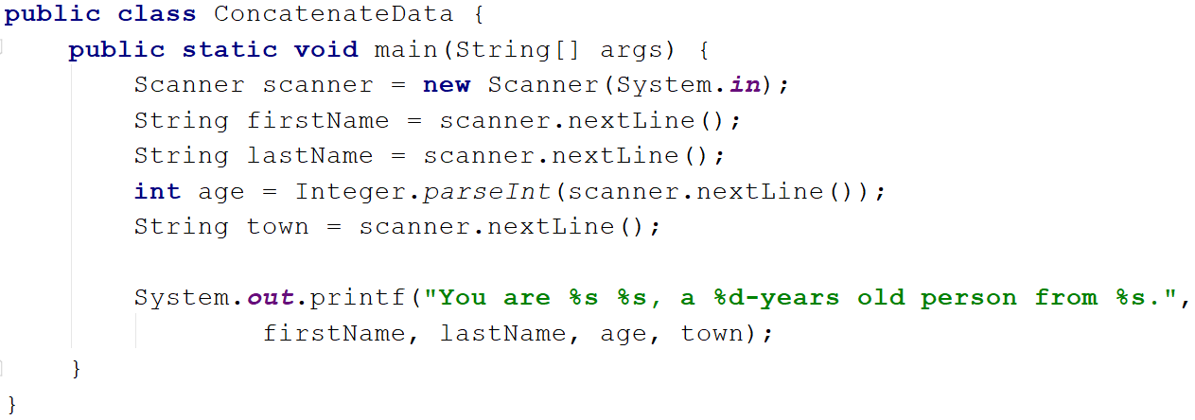

Можете да постигнете същия резултат с метода на конкатенация:

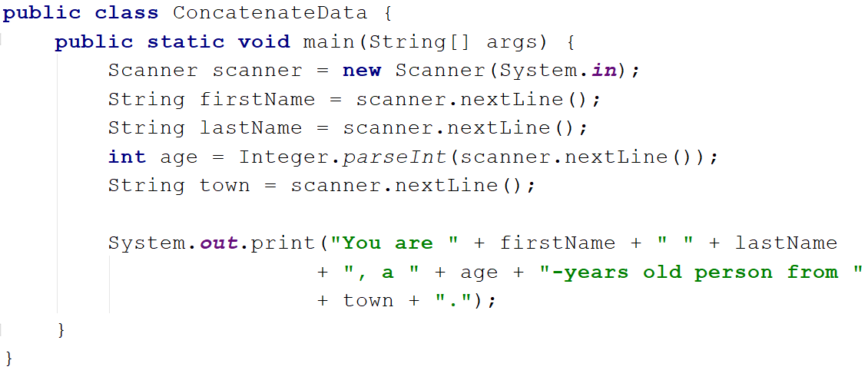

Сами забелязвате, че метода на конкатенация има **по-дълъг запис** и създава **предпоставки за повече грешки**, спрямо метода на шаблоните.

1. Стартирайте програмата с **Ctrl + Shift + F10** и тествайте с различни входни примери

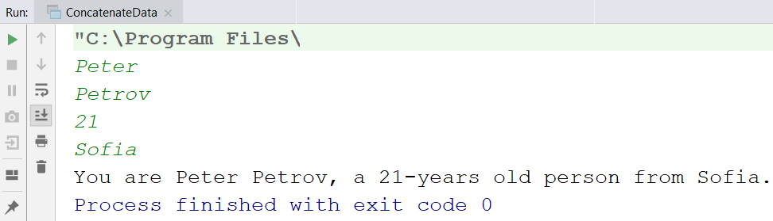

## Пресмятане на лице на квадрат

Да се напише **конзолна програма**, която **въвежда цяло число** "a" и **пресмята лицето на квадрат** **със страна** "a".

### Примерен вход и изход

|  |  |
| --- | --- |
| **вход** | **изход** |
| 5 | 25 |

### Насоки

1. **Инициализирайте** променлива side и в нея запишете стойността въведена от конзолата:

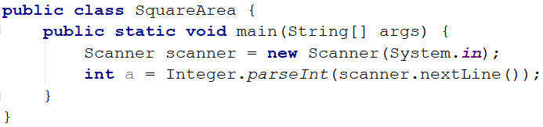

1. **Инициализирайте втора променлива** area, в която да запишете стойността за лицето на правоъгълника, получена по формулата side * side. Принтирайте получения резултат:  
   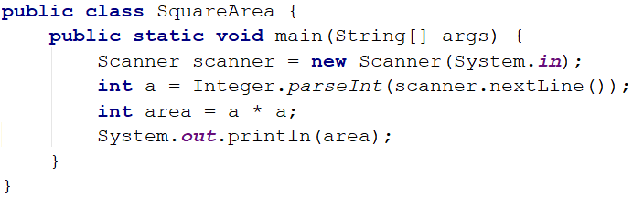

## От инчове към сантиметри

Да се напише програма, която **чете от конзолата реално число** и преобразува числото **от инчове в сантиметри**. За целта **умножете инчовете по 2.54** (защото 1 инч = 2.54 сантиметра). **Форматирайте резултата до втория знак след десетичната запетая**.

### Примерен вход и изход

|  |  |
| --- | --- |
| **вход** | **изход** |
| 5 | 12.70 |

**Внимание:** в зависимост от регионалните настройки на операционната система, е възможно вместо **десетична точка** (US настройки) да се използва **десетична запетая** (BG настройки). Ако програмата очаква десетична точка и бъде въведено число с десетична запетая или на обратно (бъде въведена десетична точка когато се очаква десетична запетая), ще се получи следната грешка:  
Препоръчително е **да промените настройките на компютъра си**, така че да се използва **десетична точка**:

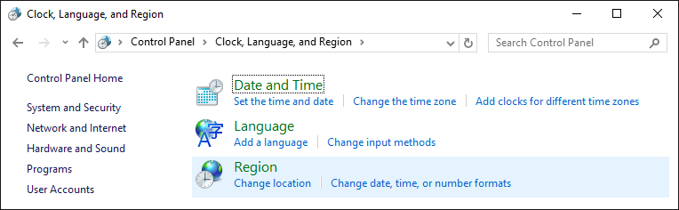

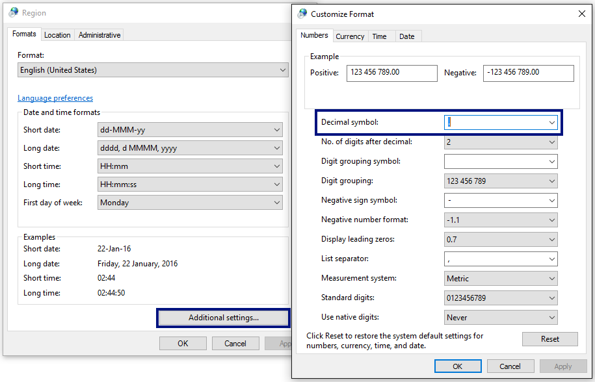

## Изготвяне на проекти

Напишете програма, която **изчислява** **колко часове** ще са необходими на един архитект, за да **изготви проектите** на няколко строителни обекта. Изготвянето на един проект отнема приблизително **три часа**.

**Вход**

От конзолата се четат **2 реда**:

1. **Името на архитекта - текст**
2. **Брой на проектите - цяло число в интервала [0… 100]**

**Изход**

На конзолата се отпечатва:

* **"The architect {името на архитекта} will need {необходими часове} hours to complete {брой на проектите} project/s."**

**Примерен вход и изход**

|  |  |  |  |  |
| --- | --- | --- | --- | --- |
| **вход** | **изход** |  | **вход** | **изход** |
| George  4 | The architect George will need 12 hours to complete 4 project/s. | Sanya  9 | The architect Sanya will need 27 hours to complete 9 project/s. |

## Периметър и лице на кръг

Напишете програма, която чете от конзолата **число** r и пресмята и отпечатва **лицето** и **периметъра на кръг** / **окръжност** с радиус r, като форматирате изхода в следния вид: "<calculated area>"   
"<calculated parameter>". Форматирайте изходните данни **до втория знак след десетичната запетая.**

### Примерен вход и изход

|  |  |
| --- | --- |
| **вход** | **изход** |
| 3 | 28.27  18.85 |
| 4.5 | 63.62  28.27 |

## Зоомагазин

Напишете програма, която **пресмята нужните разходи** за закупуването на храна за кучета. Храната се пазарува **основно за** **кучета**, от зоомагазин, но понякога стопанинът им купува и за **животните на съседа му**. Една опаковка храна за **кучета е на цена 2.50лв.**, а всяка останала, която **не е** за тях **струва 4лв**.

**Вход**

От конзолата се четат **2 реда**:

1. **Броят на кучетата – цяло число в интервала [0… 100]**
2. **Броят на останалите животни - цяло число в интервала [0… 100]**

**Изход**

На конзолата се отпечатва:

**"{крайната сума} lv."**

Резултатът **трябва да бъде форматиран до втората цифра** след десетичния знак.

**Примерен вход и изход**

|  |  |  |  |  |
| --- | --- | --- | --- | --- |
| **вход** | **изход** |  | **вход** | **изход** |
| 5  4 | 28.50 lv. | 13  9 | 68.50 lv. |

## Озеленяване на дворове

Божидара разполага с **няколко къщи** на Черноморието и **желае да озелени дворовете на някои от тях,** като по този начин създаде **уютна обстановка** **и комфорт на гостите си**, като за целта е наела фирма.

Напишете програма, която **изчислява необходимите средства**, които Божидара ще трябва да заплати на фирмата изпълнител на проекта. Цената на **един кв. м. е 7.61лв със ДДС**. Тъй като нейният двор е **доста голям**, фирмата изпълнител предлага **18% отстъпка от крайната цена**.

**Вход**

От конзолата се прочита само **един ред**:

1. **Кв. метри, които ще бъдат озеленени – реално число в интервала [0.00… 10000.00]**

**Изход**

На конзолата се отпечатват **два реда**:

* **"The final price is: {крайна цена на услугата} lv."**
* **"The discount is: {отстъпка} lv."**

И двете суми трябва да бъдат форматирани **до втората цифра** след десетичния знак.

**Примерен вход и изход**

|  |  |  |
| --- | --- | --- |
| **Вход** | **Изход** | **Обяснения** |
| 540 | The final price is: 3369.71 lv.  The discount is: 739.69 lv. | Пресмятаме цената за озеленяване на целия двор:  540 * 7.61 = 4109.40 лв.  Приспадаме отстъпката от общата сума:  0.18 * 4109.40 = 739.69 лв.  Калкулираме крайната цена на услугата:  4109.40 – 739.69 🡪 3369.71 лв. |
| **Вход** | **Изход** |  |
| 135 | The final price is: 842.43 lv.  The discount is: 184.92 lv. |  |

# Примерни изпитни задачи

## * Рожден ден

За рождения си ден Любомир получил аквариум с формата на паралелепипед. **Първоначално прочитаме от конзолата на отделни редове размерите му – дължина, широчина и височина в сантиметри.** Трябва да се пресметне колко литра вода ще събира аквариума, ако се знае, че определен процент от вместимостта му е заета от пясък, растения, нагревател и помпа.

Един литър вода се равнява на един кубичен дециметър/ 1л=1 дм3/.

**Да се напише програма, която изчислява литрите вода, която са необходими за напълването на аквариума.**

### Вход

От конзолата се четат **4 реда**:

1. **Дължина в см – цяло число в интервала [10 … 500]**
2. **Широчина в см – цяло число в интервала [10 … 300]**
3. **Височина в см – цяло число в интервала [10… 200]**
4. **Процент**  **– реално число в интервала [0.000 … 100.000]**

### Изход

Да се отпечата на конзолата **едно число**:

* **литрите вода, които ще събира аквариума**, **форматирани до третия знак след десетичната запетая**.

### Примерен вход и изход

|  |  |  |
| --- | --- | --- |
| **Вход** | **Изход** | **Обяснения** |
| 85  75  47  17 | 248.689 | Изчисляваме **обем на аквариум**:  **обем на аквариум**= 85*75*47=**299625** см3  **общо литри, които ще събере:** 299625 * 0.001=**299.625** литра  **процент:** 17*0.01=**0.17**  **литрите, които реално ще трябват :** 299.625*(1-0.17) = **248.68875 литра** |
| **Вход** | **Изход** |  |
| 105  77  89  18.5 | 586.445 |  |